УДК 614.8

МАТЕМАТИЧЕСКОЕ И КОМПЬЮТЕРНОЕ МОДЕЛИРОВАНИЕ ПРОТИВОПОЖАРНОЙ ЗАЩИТЫ ОБЪЕКТОВ НАРОДНОГО ХОЗЯЙСТВА

MATHEMATICAL AND COMPUTER MODELING FIRE PROTECTION OF NATIONAL ECONOMY OBJECTS

Валентина Михайловна Комяк,
доктор технических наук, профессор,
профессор кафедры физико-математических дисциплин
Valentina M. Komyak,
doctor of technical sciences, professor,
professor of department physics and mathematics subjects
Александр Николаевич Соболь,
доктор технических наук, старший научный сотрудник,
начальник кафедры управления и организации деятельности в сфере гражданской защиты
Alexander N. Sobol,
doctor of technical sciences, senior researcher,
head of department management and organization activities in field civil defense
Владимир Владимирович Комяк,
адъюнкт
Vladimir V. Komyak,
graduate student

Национальный университет гражданской защиты Украины, Государственная служба Украины по чрезвычайным ситуациям,
ул. Чернышевская, 94, 61023 Харьков, Украина

National university of civil defense of Ukraine,
State service of Ukraine of emergencies,
Chernyshevskaya str., 94, 61023 Kharkiv, Ukraine

В статье представлены результаты математического и компьютерного моделирования рационального размещения пожарных депо в городах и населенных пунктах сельской местности, размещения пожарных гидрантов на сети водопровода в районах городов, размещения подразделений военизированной охраны и пожарно-спасательных подразделений для защиты железной дороги, рациональной компоновки оборудования в технике быстрого реагирования.

Резюме
В данной работе рассмотрены примеры прикладных задач противопожарной защиты объектов народного хозяйства, которые могут быть сведены в своих постановках к классу задач оптимизационного геометрического проектирования. К данному классу задач относятся задачи оптимального размещения, покрытия, разбиения заданных объектов, построения оптимальных путей и связывающих сетей, некоторые задачи теории расписаний и др. Проанализированы основные ограничения в задачах оптимизационного геометрического проектирования, а также приведены результаты исследования проблемно-ориентированных моделей в следующих задачах:
- размещения пожарных депо в крупных городах;
- размещения пожарных депо для сельской местности;
- размещения пожарных гидрантов;
- взаимодействия подразделений военизированной охраны на железной дороге и пожарно-спасательных подразделений;
- рациональной компоновки оборудования техники быстрого реагирования;
- пожарной защиты высотных зданий.
Следует отметить, что по своим постановкам данные задачи сводятся к разным классам задач геометрического проектирования, требующих учета дополнительных ограничений, характерных для рассматриваемой предметной области, и разработки новых методов моделирования. Созданные комплексы компьютерного моделирования для решения вышеуказанных задач могут использоваться в качестве оптимизационного ядра в системах автоматизации проектирования противопожарной защиты объектов народного хозяйства.
Ключевые слова: противопожарная защита объектов народного хозяйства, оптимизационное геометрическое проектирование, проблемно-ориентированные модели.

Summary
In the paper some examples of applied problems fire protection of national economy objects, which reduced in their statements to the class optimal geometric design, are considered. This class includes optimal placement, covering and cutting set of objects, the construction of optimal routes and connecting networks, some scheduling problems, etc. The basic restrictions of the optimal geometric design problems are analyzed. Also results of investigation problem-oriented models in the following tasks are given for:
- placement of fire stations in cities;
- placement of fire stations in countryside;
- placement of fire hydrants;
- interaction of paramilitary units on the railway and fire-rescue units;
- a rational arrangement of equipment on the rapid response technique;
- fire protection of high-rise buildings.
These tasks are related to the different classes of geometric design problems. Also problems required additional restrictions taken into account, and development of new modeling methods. Created computer modeling complexes for solving specified problems would use as a part of automation design systems for fire protection of national economy objects.
Keywords: fire protection of national economy objects, optimal geometric design, problem-oriented models.

Постановка проблемы. Экономическое и социальное развитие городов, населенных пунктов сельской местности, объектов народного хозяйства невозможно без наличия надежных, эффективных и экономически целесообразных систем их противопожарной защиты (ПЗ).
Математическое и компьютерное моделирование занимает все более важное место в решении прикладных задач ПЗ. Под руководством профессора Брушлинского Н.Н. были созданы компьютерные имитационные системы для проведения экспертизы текущей деятельности существующей пожарной службы городов и разработки проектов их реорганизации. Интерес представляет также поиск путей повышения эффективности пожарной службы в пространстве, что особенно важно при проектировании новых объектов и необходимости обоснования размеров пожарной службы для их защиты.
Математической моделью множества практических задач ПЗ является задача оптимизационного геометрического проектирования [1]. К этому классу задач относятся задачи оптимального раскроя материалов, задачи построения оптимальных путей и связывающих сетей, покрытия, разбиения, некоторые задачи теории расписаний и др. [1-2].
Анализ публикаций. Классическим примером задачи размещения является задача раскроя, при решении которой длина занятой части области должна быть минимальной (коэффициент заполнения – максимальным) (рис.1).
Основные ограничения задачи - это условия непересечения объектов и условий их размещения в области.
Вторым важным классом задач геометрического проектирования являются задачи покрытия области геометрическими объектами [3]. В задачах покрытия выдвигается требование, чтобы все точки области были покрыты геометрическими объектами, при этом условие непересечения объектов между собой и условия их размещения в области могут нарушаться (рис. 2).

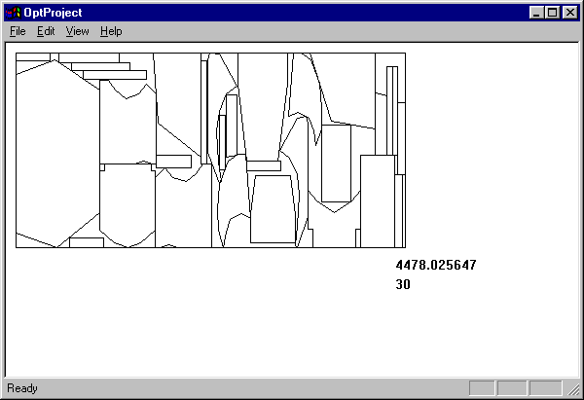

Рис. 1. Пример решения задачи раскроя

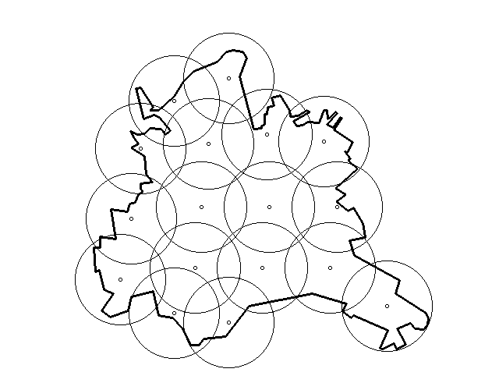

Рис.2. Результат решения задачи покрытия кругами радиуса 3 км г. Харькова

В качестве третьего класса задач геометрического проектирования рассмотрим задачи разбиения. Дискретная задача разбиения рассмотрена в работе [4]. В задаче разбиения области на подобласти основными требованиями выступают, как и в задаче размещения, условия непересечения объектов между собой и условия их размещения в области, но при дополнительном требовании равенства единице коэффициента заполнения области. Результат решения задачи разбиения на примере разбиения посевных площадей с разбиением пожароопасных культур на участки нормированной площади представлен на рис. 3.

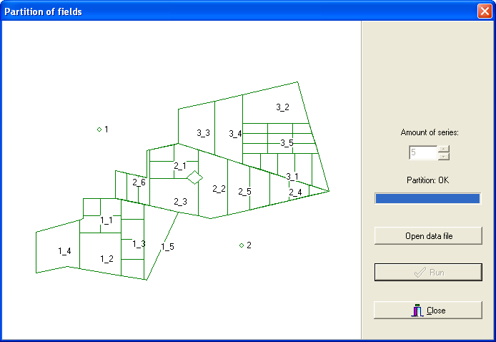

Рис. 3. Разбиение посевных площадей

Задачи построения оптимальных путей и связывающих сетей в неодносвязных областях представлены в работах [5] и могут быть рассмотрены в виде четвертого класса задач геометрического проектирования.
Цель статьи. Для успешного решения как научных, так и практических задач, возникающих при ПЗ объектов различного назначения отраслей народного хозяйства, необходимы не только общие принципы моделирования размещения объектов, покрытия, разбиения областей, но и разработка, а также исследование проблемно-ориентированных моделей, методов, алгоритмов и программного обеспечения для их решения. Разработка проблемно-ориентированных моделей для объектов различного назначения приводит к тому, что учет дополнительных технологических ограничений вносит в основную модель новые особенности, и как следствие - необходимость разработки новых методов решения или модификации существующих.
В настоящее время решены следующие задачи.
Задача размещения пожарных депо в крупных городах [6].
Задача формулируется следующим образом. В рамках выделяемых ресурсов необходимо определить минимальное нормированное количество пожарных депо для защиты проектируемого района города (всего города), и такие параметры их размещения, которые позволят сократить время прибытия оперативных отделений к возможным очагам пожара.
В работе [6] осуществлена декомпозиция рассматриваемой задачи. В результате декомпозиции выделены два основных этапа ее решения.
На первом одном этапе решения определяется минимальное количество пожарных депо, которые своими нормированными круговыми зонами защиты вместе с зонами защиты существующих пожарных депо полностью покрывают город (рис.2).
Задача рационального размещения пожарных депо решается для каждой круговой зоны защиты на стадии проектирования района застройки, когда в основном определены архитектурные и планировочные решения, и составляет второй этап решения. Задача сводится к размещению прямоугольного геометрического объекта постоянных размеров с учетом нормированных максимальных и минимальных расстояний между пожарным депо и зданиями.
В работе [4] решена задача размещения пожарных депо как задача нерегулярного разбиения произвольной области геометрическими объектами, метрические характеристики которых определяются по диаметру объектов, вычисленному исходя из нормированного времени прибытия на пожар (рис.4).

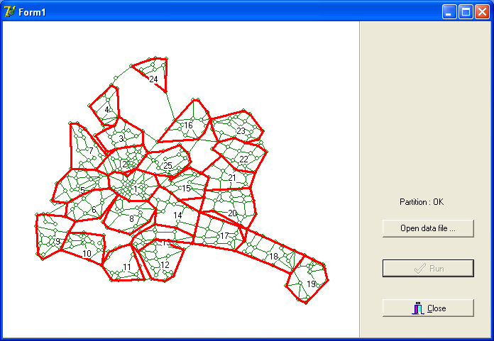

Рис. 4. Разбиение территории г. Харкова на районы защиты

Задача размещения пожарных депо для сельской местности [7].
Административные районы сельской местности имеют ряд особенностей, которые делают неприменимыми перечисленные выше подходы [6]. К таким можно отнести: 1) населенные пункты по территории района размещены, как правило, неравномерно; 2) численность жителей отдельных сельских населенных пунктов существенно различается; 3) районные центры, где, как правило, размещаются пожарные депо, не всегда находятся в географическом центре административного района; 4)существующая сеть дорог развита в направлении соединения населенных пунктов с районным центром, в то же время дороги, соединяющие отдельные населенные пункты, недостаточно развиты.

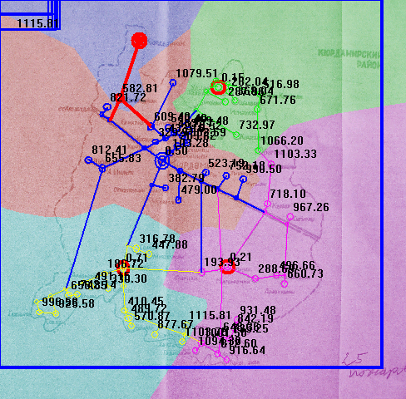

Рис. 5. Оптимальное размещение пяти пожарных депо на множестве из 62 населенных пунктов Кюрдямирского района Республики Азербайджан с выделением областей защиты.

Возникает следующая задача. Необходимо, исходя из экономической целесообразности, определить параметры пожарной защиты района (количество пожарных депо и параметры их размещения в населенных пунктах района), при которых время достижения возможного очага пожара будет минимальным. При решении задачи необходимо учесть ряд ограничений по: неоднородности плотности населения, плотности застройки, наличию объектов повышенной пожарной опасности; качеству сети дорог, связывающих населенные пункты административного района; условиям размещения пожарных депо в области, занимаемой населенным пунктом. Пример решения задачи приведен на рис. 5.
Задача размещения пожарных гидрантов [8]. Успех в организации и тушении пожаров на промышленных предприятиях, общественных, жилых зданиях и сооружениях в значительной мере зависит от подготовки городов и населенных пунктов к тушению пожаров. Одним из основных элементов пожаротушения является наличие достаточного количества воды, которое обеспечивается отбором воды из искусственных и естественных источников водоснабжения.
Противопожарное водоснабжение в городах и населенных пунктах обеспечивается сетью водопровода с установлением на ней пожарных гидрантов (ПГ) для забора воды пожарными машинами.
Рассмотрим район города, каждое здание которого должно быть защищено пожарными гидрантами, которые являются источниками для подачи воды по рукавным линиям ограниченной длины.
Возникает задача нахождения минимального количества ПГ, размещенных на сети водопровода так, чтобы сеть, состоящая из ребер. исходящих из ПГ и огибающих каждое из зданий района, удовлетворяла бы дополнительному условию - не превышение максимально-допустимого расстояния по сети от любой граничной точки здания до ближайшего гидранта.
Другими словами, необходимо в многосвязной области построить сеть с минимальным количеством вершин на некоторой ломаной и ограничениями на длину ее ребер.
Задача решена на примере размещения ПГ для защиты зданий Орджоникидзевского района Харькова (рис. 6).

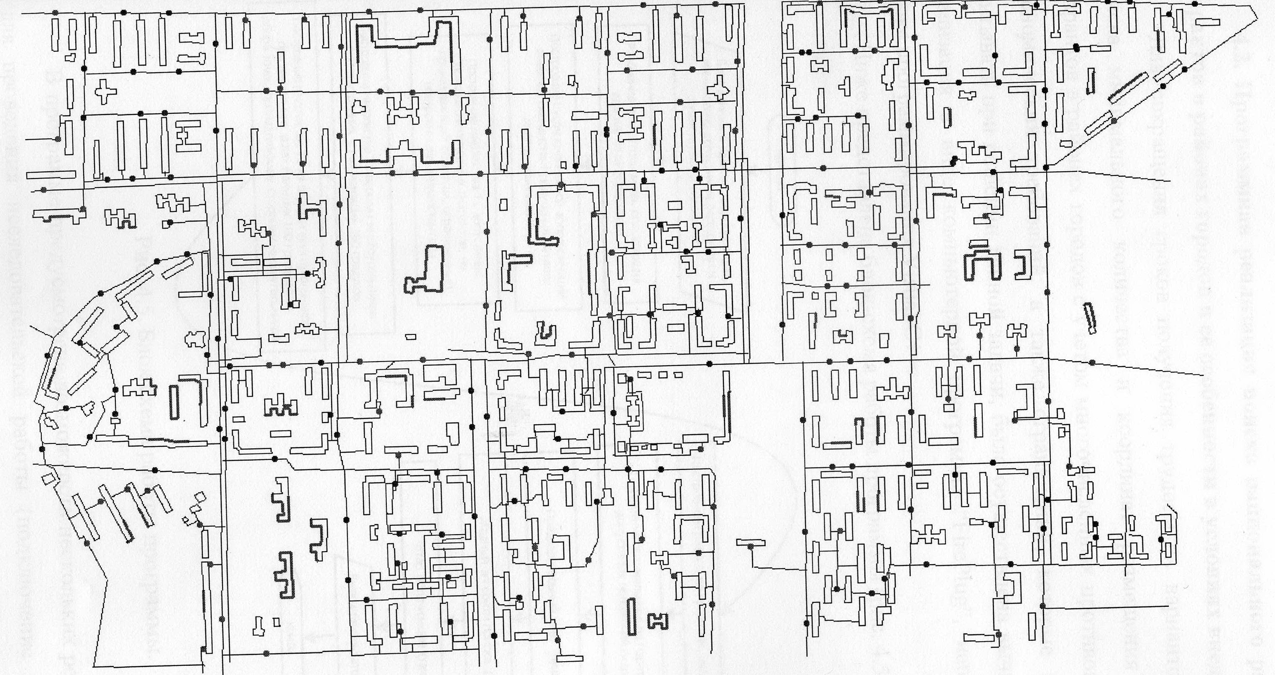

Рис. 6. Размещение пожарных гидрантов (точки на водопроводной сети) в Орджоникидзевском районе г. Харькова

Задача взаимодействия подразделений военизированной охраны на железной дороге и пожарно-спасательных подразделений [9]. Актуальность данной задачи подтверждается тем, что особо опасными являются чрезвычайные ситуации на железной дороге, которые сопровождаются пожарами (взрывами) цистерн с легковоспламеняющимися и горючими жидкостями, сжиженными газами, а также разливом (выбросом) горючих жидкостей и сильнодействующих ядовитых веществ. Следует отметить, что основной ущерб, в данных случаях, связан со временем реагирования оперативных подразделений на чрезвычайные ситуации, которые возникают на объектах железнодорожного транспорта.

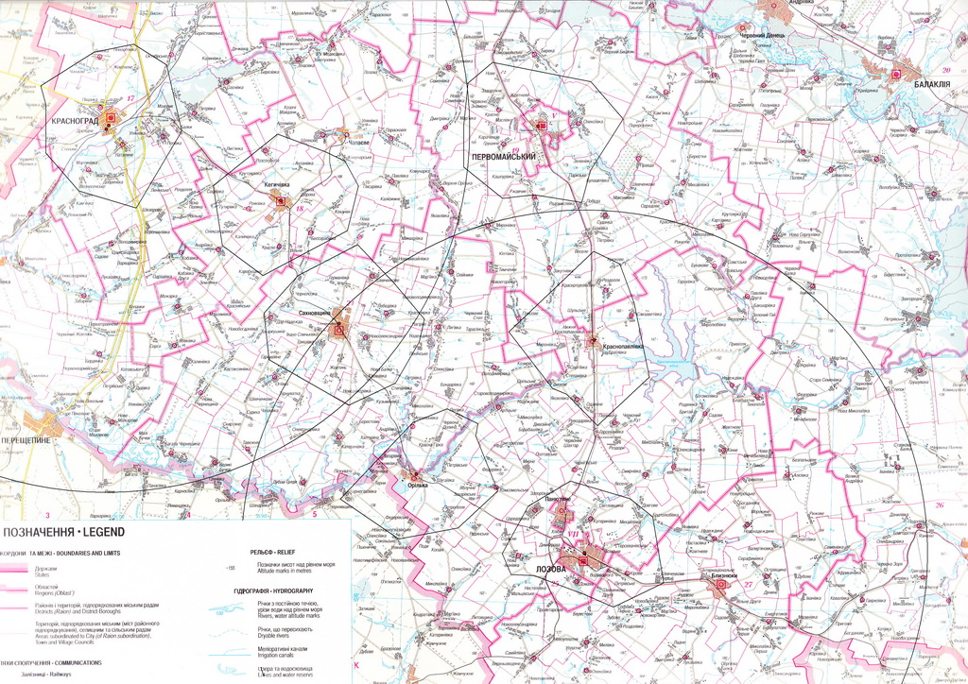

Рис. 7. Результат покрытия участков железной дороги Красноград-Лозовая-Первомайский районами функционирования оперативних подразделений

В связи с этим, рассмотрим следующую задачу. Необходимо определить минимальное количество подразделений военизированной охраны на железной дороге и пожарно-спасательных подразделений, которые смогли бы обеспечить надлежащее реагирование на чрезвычайные ситуации, связанные с объектами железной дороги. При этом необходимо, чтобы защищаемые участки железной дороги были полностью покрыты районами функционирования оперативных подразделений, площадь пересечения этих районов была минимальной, учитывались существующие районы обслуживания, сеть дорог, рельеф местности, численность населения в соответствующих населенных пунктах, а также области запрета на размещение оперативных подразделений, и при этом время прибытия данных подразделений не должно превышать заданное.
Данная задача была сведена к классу задач оптимального покрытия заданных областей геометрическими объектами с переменными метрическими характеристиками, поскольку форма и размеры районов функционирования оперативных подразделений определяется исходя из допустимых мест размещения и существующей сети дорог.
Пример решения данной задачи приведен на рис. 7.
Рациональная компоновка оборудования техники быстрого реагирования [10]. Решена задача, которая возникает при проектировании кузовов специальных автомобилей служб быстрого реагирования на чрезвычайные ситуации. Основной особенностью проектирования автомобилей такого типа является то, что спасательно-техническое вооружение (СТВ) в кузове минимальных размеров должно быть размещено по функциональным отсекам таким образом, чтобы время боевого развертывания спасательными подразделениями было минимальным с использованием доставленного оборудования. При этом необходимо учесть многочисленные ограничения: технологические (на размеры отсеков и способы их размещения в кузове автомобиля), эксплуатационные (на размещение оборудования по функциональным отсекам, а часто используемого оборудования - в легкодоступных местах кузова, на допустимое отклонение центра масс оборудования от центра масс автомобиля), эргонометрические (на размещение СТВ в кузове автомобиля, сокращающее неоправданные перемещения и пересечения личного состава).
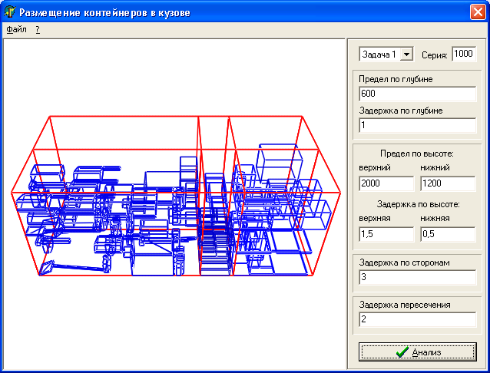

Рис 8. Решение задачи компоновки оборудования

На рис. 8 представлен результат решения задачи компоновки оборудования (аппроксимируется невыпуклыми многогранниками), когда количество контейнеров с одной и другой стороны кузова одинаковое и длины у них попарно одинаковые.
Научный и практический интерес вызывает следующая задача.
Пожарная защита высотных зданий. При проектировании зданий предусматриваются специальные противопожарные решения, которые создают необходимые условия успешной реализации процесса эвакуации. Среди этих решений значение имеет как структура, так и размеры путей эвакуации. Поскольку пути эвакуации пронизывают все здание, а их площадь составляет значительную часть его общей площади, то их структура и размеры оказывают значительное влияние на экономические, технические и противопожарные показатели проектных решений. Однако проектные решения можно считать неэффективными, если решения безопасности людей будут приводить к неэффективному использованию объемов здания (или другими словами площадей целенаправленного назначения). Поэтому возникает задача о рациональном разбиении проектируемых зданий на два вида областей: первые учитывают эффективность использования целенаправленной площади от решения задачи разбиения, а вторые – от решения задачи трассировки.
При проектировании высотных зданий определяющим при эвакуации становится время движения по лестничным клеткам, характерной чертой для которых является образование частей потоков с максимальной плотностью в местах слияния потоков на уровне выходов из этажей. Поэтому интерес представляет обоснование размеров лестничных клеток и их количества, позволяющих осуществлять беспрепятственное движение потоков людей [11] за допустимое время.
Когда пути к лестничным клеткам перекрыты, может возникнуть ситуация аварийной эвакуации людей путем их спуска с помощью стационарных спасательных средств индивидуального или коллективного использования на противопожарные карнизы, которые расположены по периметру здания на границе каждого из противопожарных отсеков и которые разбивают здание по высоте на противопожарные зоны.
Рассмотрим задачу, содержательная постановка которой сводится к следующему. Необходимо определить структуру путей эвакуационного (минимальное количество лестниц, коридоры на этажах, обеспечивающие доступ ко всем помещениям и лифтам, метрические характеристики путей движения) и аварийного (количество и типы спасательных средств, места их размещения) движения потоков людей, чтобы максимальное время как полной эвакуации, так и аварийной из любого этажа неоднородно расположенных в здании людей не превышало допустимого времени, осуществить разбиение здания на противопожарные отсеки для аварийной эвакуации, а этажи на помещения разного функционального назначения, чтобы полезно-используемая площадь была бы максимальной.
Работа [12] посвящена разработке и исследованию математической модели оптимизационной задачи разбиения здания на подобласти с одновременной трассировкой в . В работе [13] предложен подход к решению рассматриваемой задачи.
Выводы. В работе приведены примеры решения практических задач ПЗ объектов различного назначения отраслей народного хозяйства. Разработанные комплексы компьютерного моделирования могут использоваться в качестве оптимизационного ядра в системах автоматизации проектирования ПЗ объектов народного хозяйства.

ЛИТЕРАТУРА

- Стоян Ю.Г. Основная задача геометрического проектирования. – Х.: Ин-т проблем машиностроения АН УССР – 1983. – 36 с. (Препринт/ АН УССР. Ин-т проблем машиностроения; 181.)
- Яковлев С.В., Гиль Н.И., Комяк В.М. и др. Элементы теории геометрического проектирования / Под ред. В.Л. Рвачева. – К.: Наук. думка, 1995. – 241 с.
- Стоян Ю.Г., Яковлев С.В. Математические модели и оптимизационные методы геометрического проектирования. – К.: Наук. думка, 1986. – 265 с.
- Садковий В.П., Комяк В.М., Соболь О.М. Раціональне розбиття множин при територіальному плануванні в сфері цивільного захисту: Монографія. – Харків.: Ліхтар, 2008. – 173 с.
- Смеляков С.В., Стоян Ю.Г. Моделирование пространства путей в задачах построения оптимальних траекторий // Журнал вычисл. матем. и матем. физики. - 1983, № 1. - С.73-82.
- Коссе А.Г. Метод раціонального розміщення пожежних депо при проектуванні та оновленні районів міста: автореф. дис. на здобуття наук. ступеня канд. техн. наук. : 21.06.02 «Пожежна безпека» – Харків: 2002. – 19 с.
- Кязимов К.Т. Геометричне моделювання розміщення пожежних підрозділів в сільській місцевості на прикладі Азербайджану : автореф. дис. на здобуття наук. ступеня канд. техн. наук: 05.01.01 «Прикладна геометрія, інженерна графіка». – К., 2010. – 24 с.
- Комяк В.М., Романов Р.В., Панкратов А.В. Модель и метод определения допустимих параметров размещения пожарных гидрантов в районе города / Геометричне та комп’ютерне моделювання. – Харків: ХДУХТ, 2009. – Вип. 25. – С. 27-32.
- Комяк В.М., Соболь О.М., Коссе А.Г., Собина В.О. Особливості методу визначення раціональної кількості та місць розташування оперативних підрозділів для захисту об’єктів залізниці / Проблеми надзвичайних ситуацій. Зб. наук. пр. НУЦЗ України. – Харків: НУЦЗУ, 2010. – Вип.11. – С. 74-79.
- Комяк В.М., Калашников А.А. Математическое моделирование компоновки оборудования специальных автомобилей быстрого реагирования / Вестник Херсонского государственного университета. Вып. 3(19).-Херсон: ХГТУ, 2003. – С. 169-172.
11. Холщевников В.В. Исследование людских потоков и методология нормирования эвакуации людей из зданий при пожаре / Мин-во образования РФ, МВД РФ, МГСУ, МИПБ.-1999.-92с.
12. Комяк В.М., Путятин В.П., Комяк В.В. Об одной задаче разбиения области на подобласти / Вестник Херсонского Национального Технического Университета, Херсон: ХНТУ, 2012. - № 45. - С.171-175.
13. Комяк В.В., Соболь А.Н., Коссе А.Г. Подход к определению рациональных путей (планов) эвакуации для высотных зданий / Проблеми пожежної безпеки: Сб. научн. тр. - Харьков: АО “Фолио”, 2012. - Вип. 32. - С.107-112.

LITERATURE

- Stoyan Yu.G. Osnovnaja zadacha geometricheskogo proektirovanija [The main problem of geometric design]. – Institute for mechanical engineering problems, 1983, 36 p. (Preprint / Institute for mechanical engineering problems; 181.)
- Yakovlev S.V., Gil’ N.I., Komyak V.M., eds. Elementy teorii geometricheskogo proektirovanija [Elements of the theory of geometric design] / Edited by Rvachov V.L. Kiev, Nauk. Dumka, 1995. 241 p.
- Stoyan Yu.G., Yakovlev S.V. Matematicheskie modeli i optimizacionnye metody geometricheskogo proektirovanija [Mathematical models and optimization methods of geometric design]. Kiev, Nauk. Dumka, 1986. 265 p.
- Sadkovyi V.P., Komyak V.M., Sobol O.M. Racional'ne rozbyttja mnozhyn pry terytorial'nomu planuvanni v sferi cyvil'nogo zahystu [Rational cutting of the sets for spatial planning in field civil defense]. Kharkiv, Lihtar, 2008. 173 p.
- Smelyakov S.V., Stoyan Yu.G. Modelirovanie prostranstva putej v zadachah postroenija optimal'nih traektorij [Modeling the space of paths for problems of optimal trajectories]. Computational Mathematics and Mathematical Physics, 1983, no. 1, pp. 73-82.
- Kosse A.G. Metod racional'nogo rozmishhennja pozhezhnyh depo pry proektuvanni ta onovlenni rajoniv mista. Diss. kand. techn. nauk [The method rational placement of fire stations for design and upgrading of city areas. PhD. techn. sci. diss]. Kharkiv, 2002. 19 p.
- Kyazimov K.T. Geometrychne modeljuvannja rozmishhennja pozhezhnyh pidrozdiliv v sil's'kij miscevosti na prykladi Azerbajdzhanu. Diss. kand. techn. nauk [Geometric modeling the placement of fire departments in rural areas on the example of Azerbaijan. PhD. techn. sci. diss]. Kyiv, 2010. 24 p.
- Komyak V.M., Romanov R.V., Pankratov A.V. Model' i metod opredelenija dopustimih parametrov razmeshhenija pozharnyh gidrantov v rajone goroda [The model and the method of determining the possible parameters for placement of fire hydrants in the city area]. Geometrychne ta komp’juterne modeljuvannja [Geometric and computer design], 2009, no. 25, pp. 27-32.
- Komyak V.M., Sobol O.M., Kosse A.G., Sobina V.O. Osoblyvosti metodu vyznachennja racional'noi' kil'kosti ta misc' roztashuvannja operatyvnyh pidrozdiliv dlja zahystu ob’jektiv zaliznyci [Features of rational method for determining the number and placement of operational units for the protection of railway]. Problemy nadzvychajnyh sytuacij. Zb. nauk. pr. NUCZ Ukrai'ny [Problems of emergencies. Proc. of the NUCD of Ukraine], 2010, no. 11, pp. 74-79.
- Komyak V.M., Kalashnikov A.A. Matematicheskoe modelirovanie komponovki oborudovanija special'nyh avtomobilej bystrogo reagirovanija [Mathematical modeling the configuration of the equipment in special rapid response vehicles]. Vestnik Hersonskogo gosudarstvennogo universiteta [Proc. of the Kherson state university], 2003, no. 3(19), pp. 169-172.
- Kholschevnikov V.V. Issledovanie ljudskih potokov i metodologija normirovanija jevakuacii ljudej iz zdanij pri pozhare [Research of human flows and valuation methodology evacuation of people from buildings in case of fire]. Moscow, Ministry of Education of Russian Federation, 1999. 92 p.
- Komyak V.M., Putyatin V.P., Komyak V.V. Ob odnoj zadache razbienija oblasti na podoblasti [A problem of cutting area on sub areas]. Vestnik Hersonskogo Nacional'nogo Tehnicheskogo Universiteta [Proc. of the Kherson National Technical University], 2012, no. 45, pp. 171-175.
- Komyak V.V., Sobol A.N., Kosse A.G. Podhod k opredeleniju racional'nyh putej (planov) evakuacii dlja vysotnyh zdanij [The approach to identify efficient ways (plans) for evacuation in high-rise buildings]. Problemy pozhezhnoi' bezpeky. Zb. nauk. pr. NUCZ Ukrai'ny [Problems of fire safety. Proc. of the NUCD of Ukraine], 2012, no. 32, pp. 107-112.

